智联世界

机器人任务挑战赛

保护海洋生物

*年龄：* 7*-16岁*



# 介绍

海洋生物对人类来说十分重要，人类依靠它们来获取食物和清洁的饮用水，甚至可以帮助人类抵御洪水。因此，我们要保护海洋不被污染，恢复海洋的生态系统。

为了保护海洋生态，人们制定了“防止船舶污染国际公约”。根据这个公约，世界上各个国家的船只都不能向海水中倾倒废水、废弃物和其他污染物，而是需要保留好所有的废弃物，直到可以合理的收集或丢弃它们为止。

还有很多其他有助于恢复海洋生态的举措，其中最重要的是要保护和修复珊瑚礁。有很多海洋动物需要在珊瑚礁中寻找食物和庇护。珊瑚礁也可以降低海岸线被洪水袭击的风险。

但是很多地方的珊瑚礁都遭到了不同程度的破坏。研究人员正在积极寻找修复珊瑚礁的方法。

方法之一就是先在水族馆中培育珊瑚，再把他们放到已有的珊瑚礁中。

在小学组的比赛场地上，机器人将帮助人们管理船上的废弃物、修复珊瑚礁、营救一头搁浅的鲸鱼。

# 比赛场地

下图展示了比赛场地及场地上的各个区域。

。

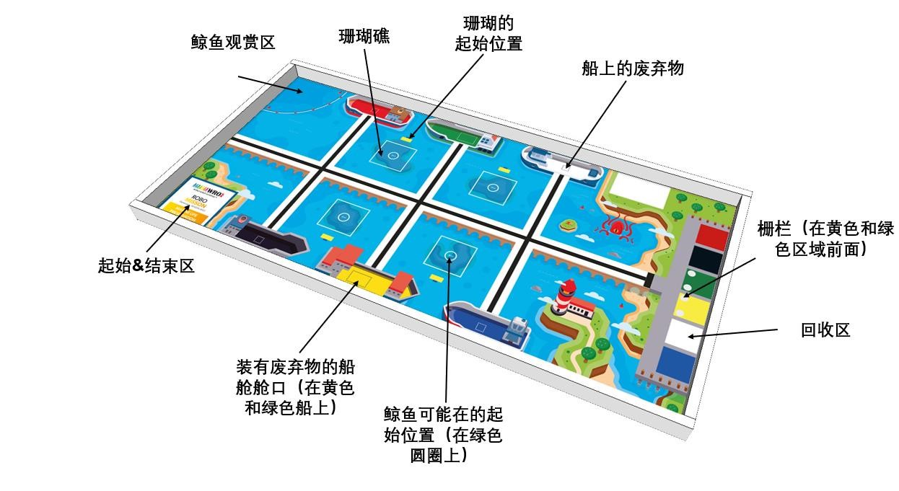

本次比赛采用无边框式

# 比赛元素、位置及随机设置

废弃物 （4个, 其中2个放在船舱舱口) 每一轮的比赛中，场地上都会有4个废弃物。

* 绿色的废弃物始终放在绿色船上的船舱舱口。
* 黄色的废弃物始终放在黄色船上的船舱舱口。
* 在另外4个废弃物中，每轮比赛开始前都要随机选择2个废弃物，放在颜色相同的船上。

|  |  |
| --- | --- |
| 废弃物  （红色、黑色、白色、蓝色各1个） | 船舱舱口  （1个装绿色废弃物，1个装黄色废弃物) |
| 船上废弃物的起始位置  （在船上，废弃物的摆放如上图，长边要与赛台的墙壁保持水平。  可能摆放的船只：红色、黑色、白色和蓝色） | 船舱舱口上废弃物的起始位置  （在黄色船和绿色船上的舱口里面。废弃物始终放在前面。) |

### 请注意，黄色船和绿色船上的船舱舱口是固定在场地纸上的（详见总则第6章）

珊瑚（4个）

场地上有4个珊瑚，始终放在黄色的小长方形上。珊瑚摆好后，模型上的黄色底座和蓝色积木要完全贴合场地纸上的黄色和蓝色图块。

|  |  |
| --- | --- |
| 珊瑚 (4) | 珊瑚在场地上的起始位置 |

鲸鱼（1个）

场地上有1条鲸鱼，每轮比赛开始前将被随机摆放在场地上白色的圆圈上。鲸鱼的摆放方向要与圆圈内的小箭头一致，如下图：

|  |  |
| --- | --- |
| 鲸鱼 (1) | 按照箭头方向摆放鲸鱼 |
| 鲸鱼在场地上的起始位置  （一种可能发生的起始位置) |  |

栅栏（2个）

有2个栅栏，分别放在黄色回收区和绿色回收区的前面。

|  |  |
| --- | --- |
| 栅栏(2) | 栅栏的起始位置 |

随机设置：

### 场地上，每轮比赛开始前都要随机设置的任务品有：

* 除了在绿色船上和黄色船上的废弃物，其他两个废弃物的位置
* 鲸鱼在其中一个白色圆圈的位置

下图可以看到一种随机设置的结果：绿色X代表鲸鱼的位置，红色X代表废弃物的位置（此处是指在蓝色和红色船上的废弃物）。

你还可以看到黄色船和绿色船也有红色X，因为黄色船和绿色船上始终都有废弃物。

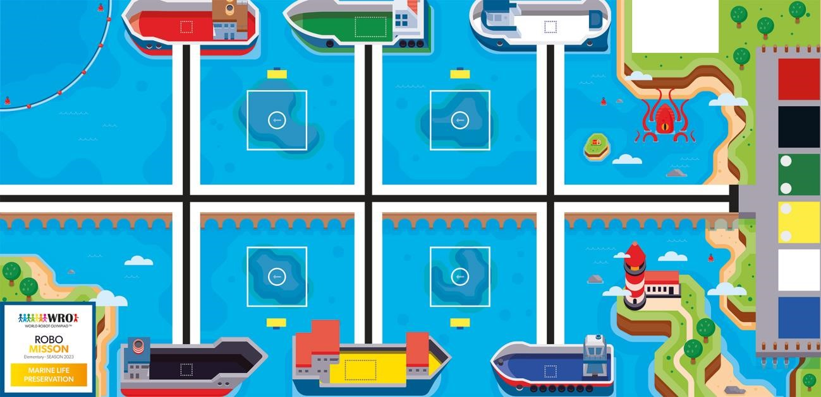

# 机器人任务

为了更加明确和便于理解，下文将分小节来介绍每一个任务。队伍可以自行决定完成哪些任务，以及完成任务的顺序。最终，比赛结束后将根据场地上的任务完成的状态进行计分。

## 管理船上的废弃物

机器人应收集船上的废弃物并将它们带到比赛场地上的回收区。在黄色船和绿色船上收集废弃物的难度稍高，所获得的分数也会更多。

如果废弃物在颜色相同的回收区里（比如绿色废弃物在绿色的回收区里）时，可以获得最高分。

## 营救搁浅的鲸鱼

在一片珊瑚礁中发现了一头搁浅的鲸鱼，那里的海水很浅，不适合大型动物生存。如果不把它营救出来，它就有可能失去生命。在开阔的海域中有一片自然的鲸鱼观赏区，人们可以在那里观赏鲸鱼。机器人应将鲸鱼从珊瑚礁中救出并带到开阔海域的鲸鱼观赏区。

如果鲸鱼的垂直投影完全在观赏区里面，即可获得最高分。鲸鱼观赏区是左上角的深蓝色线条包围的区域。而深蓝色的线条不属于观赏区。不允许破坏鲸鱼模型。

## 修复珊瑚礁

海洋生态对我们整个生态系统很重要，所以我们要修复珊瑚礁。在这些地区，珊瑚和其他海洋生物都是生态系统的一部分，他们互相依靠，获取食物和住所。机器人应将新的珊瑚放到旁边的珊瑚礁上。

如果珊瑚完全放入珊瑚礁的区域里（珊瑚起始位置旁边的长方形区域），即可获得最高分。每个珊瑚礁区域里最多只能有一个珊瑚得分。

## 加分

如果机器人没有移动或破坏栅栏，即可获得加分。如果栅栏的任意支柱不再接触其开始位置的灰色圆圈，即认为栅栏被移动。

## 停靠机器人

任务完成后，机器人返回起始&结束区，停止，并且机器人的垂直投影有部分进入起始&结束区。

# 计分

### 计分的定义

“完全进入”表示比赛元素只与相应区域接触（不包括黑线）。

|  |  |  |
| --- | --- | --- |
| 任务 | 每个得分 | 最高得分 |
| 管理船上的废弃物 |  | |
| 红/黑/白/蓝四个废弃物完全进入颜色相同的回收区 | 10 | 20 |
| 红/黑/白/蓝四个废弃物接触到颜色相同的回收区 | 5 |  |
| 黄/绿两个废弃物完全进入颜色相同的回收区并且回收区前面的栅栏没有被移动或损坏 | 16 | 32 |
| 黄/绿两个废弃物接触到颜色相同的回收区并且回收区前面的栅栏没有被移动或损坏 | 12 |  |
| 黄/绿两个废弃物在舱口外面（不再接触舱口模型） | 4 | 8 |
| 营救搁浅的鲸鱼 |  | |
| 鲸鱼的垂直投影完全进入鲸鱼的观赏区并且鲸鱼没有被损坏 | 19 | 19 |
| 鲸鱼的垂直投影部分进入鲸鱼的观赏区并且鲸鱼没有被损坏 | 8 |  |
| 修复珊瑚礁 |  | |
| 一个珊瑚模型完全进入珊瑚礁区域（每个珊瑚礁区域最多放一个珊瑚） | 6 | 24 |
| 一个珊瑚模型接触到珊瑚礁区域（每个珊瑚礁区域最多接触一个珊瑚） | 3 |  |
| 加分 |  | |
| 栅栏的支柱接触灰色圆圈并且栅栏没有被损坏 | 3 | 6 |
| 停靠机器人 |  | |
| 机器人的垂直投影部分进入起始&结束区  (仅在获得其他任务分（不含加分）时方可获得该项分数) |  | 15 |
| 最高分 |  | 124 |

### 计分说明

|  |  |  |
| --- | --- | --- |
| 红/黑/白/蓝四个废弃物完全进入颜色相同的回收区➔ 10 分红/黑/白/蓝四个废弃物接触颜色相同的回收区➔ 5分 | | |
| 10分 （完全进入） | 10分（躺着也可以） | 5分（部分接触） |
| 红色废弃物接触红色区可得5 分 | 5分（上图按照黑色废弃物进入黑色回收区来计分） |  |
| 黄/绿两个废弃物完全进入 | 颜色相同的回收区并且回收区 | 前面的栅栏没有被移动或损 |
| 坏➔ 16分  黄/绿两个废弃物接触到颜  ➔ 12分 | 色相同的回收区并且回收区前 | 面的栅栏没有被移动或损坏 |
| 16分（完全进入）  +4分（离开船舱口） | 16分（躺着也可以） +4分（离开船舱口） | 16分（两个支柱都接触灰色圆圈）  +4分（离开船舱口） |

|  |  |  |
| --- | --- | --- |
| 12分  （接触到回收区）  +4分（离开船舱口） | 0分（没有进入）  +4分（离开船舱口） | 0分  （栅栏被移动幅度过大）  +4分（离开船舱口） |
| 黄/绿两个废弃物在舱口外 | 面（不再接触舱口模型）➔ 4 | 分 |
| 废弃物仍与舱口接触，0分 | 废弃物在舱口的外面（在场地其他位置），4分 |  |
| 鲸鱼的垂直投影完全进入鲸鱼 | 的观赏区并且鲸鱼没有被损坏➔ | 19 分 |
| 鲸鱼的垂直投影部分进入鲸鱼 | 的观赏区并且鲸鱼没有被损坏➔ | 8 分 |
| 注意：鲸鱼观赏区是左上角的 | 深蓝色线条包围的区域。而深 | 蓝色的线条不属于观赏区。 |
| 8分 （投影部分进入） | 19分（投影完全进入） | 0 分（鲸鱼被损坏） |
|  |  |  |
| 一个珊瑚模型完全进入珊瑚礁区域（每个珊瑚礁区域最多放一个珊瑚）➔ 6分一个珊瑚模型接触到珊瑚礁区域（每个珊瑚礁区域最多接触一个珊瑚）➔ 3分 | | |

|  |  |  |
| --- | --- | --- |
| 3分 （接触到珊瑚礁区域） | 3分 （没有完全进入） | 6分 （完全进入） |
| 6分 （完全进入） | 6分（每个区域最多一个珊瑚得分） |  |
| 栅栏没有被移动或损坏➔ 3 注意：如果栅栏的任意一个支 | 分  柱不再接触其开始位置的灰色 | 圆圈，即认为栅栏被移动。 |
| 3分，稍有移动但没出圈 | 0分，一个支柱离开灰色圆圈 | 0分，移动幅度过大 |
| 0分，被损坏 |  |  |
| 机器人的垂直投影部分进入起始&结束区  (仅在获得其他任务分（不含加分）时方可获得该项分数) ➔ 15 分  请注意：起始区周围的蓝色线条不属于起始区，机器人垂直投影必须进入里面的白色区域。  只有机器人连接线不被视为机器人的垂直投影。 | | |
| 机器人垂直投影没有进入起始区，0分 | 机器人垂直投影部分进入起始区, 15分 | 机器人垂直投影完全进入起始区, 15分 |

### 计分表

#### 队伍名称：_______________________ 轮次： ______

|  |  |  |  |  |
| --- | --- | --- | --- | --- |
| 任务 | 每个得分 | 最高得分 | # | 小计 |
| 管理船上的废弃物 |  |  |  |  |
| 红/黑/白/蓝四个废弃物完全进入颜色相同的回收区 | 10 | 20 |  |  |
| 红/黑/白/蓝四个废弃物接触到颜色相同的回收区 | 5 |  |  |  |
| 黄/绿两个废弃物完全进入颜色相同的回收区并且回收区前面的栅栏没有被移动或损坏 | 16 | 32 |  |  |
| 黄/绿两个废弃物接触到颜色相同的回收区并且回收区前面的栅栏没有被移动或损坏 | 12 |  |  |  |
| 黄/绿两个废弃物在舱口外面（不再接触舱口模型） | 4 | 8 |  |  |
| 营救搁浅的鲸鱼 |  |  |  |  |
| 鲸鱼的垂直投影完全进入鲸鱼的观赏区 | 19 | 19 |  |  |
| 鲸鱼的垂直投影部分进入鲸鱼的观赏区 | 8 |  |  |  |
| 修复珊瑚礁 |  |  |  |  |
| 一个珊瑚模型完全进入珊瑚礁区域（每个珊瑚礁区域最多放一个珊瑚） | 6 | 24 |  |  |
| 一个珊瑚模型接触到珊瑚礁区域（每个珊瑚礁区域最多接触一个珊瑚） | 3 |  |  |  |
| 加分 |  |  |  |  |
| 栅栏的支柱接触灰色圆圈并且栅栏没有被损坏 | 3 | 6 |  |  |
| 停靠机器人 |  |  |  |  |
| 机器人的垂直投影部分进入起始&结束区  (仅在获得其他任务分（不含加分）时方可获得该项分数) |  | 15 |  |  |
| 最高分 |  | 124 |  |  |
|  |  | 本轮总分 | |  |
|  |  | 本轮用时 | |  |

6.队伍组别定义

1. 每支队伍由2-4名学生组成

2. 每支队伍由1名教练指导

3.1名教练可以指导多支队

4.设小学组初中组。

7.机器人材料及比赛规定

1.每支队伍要搭建 1 个机器人去完成场地上的任务,EV3/SPIKE PRIME/Robot Inventor 只允许用一个控制器，电机加舵机不超过四个，传感器数量不限，使用控制器在启动之前，机器人的最大尺寸为 250 mm x 250 mm x 250 mm，机器人的尺寸包括连接线。在机器人启动之后，尺寸没有限制。

2. 每轮机器人比赛的时间为 2 分钟。竞赛两轮，两轮总分相加，如果队伍所有轮次总分相同，则取单轮最高分者为胜者；单轮最高分相同，则最高分完成时间少者为胜者；如果用时也相同，则比较完成任务个数（该任务有得分视为完成），多者为胜者；如还没有解决，则按相同优先顺序比较次高分。

3. 当裁判发出开始信号时开始计时，机器人必须放置在起始区内，使机器人在场地纸上的投影完全在起始区内。参赛队员可以在起始区对机器人进行物理上的调整。但不允许通过改变机器人部件的位置或方向来向程序输入数据，也不允许在起始区内对机器人的传感器进行校准。

4. 如果启动程序后直接使机器人开始运动，则该队伍需要等待裁判的开始信号才能启动程序。

5. 如果启动程序不会直接使机器人开始运动，则允许队伍在开始信号之前启动程序。之后可

以通过按下控制器上的中央按钮来启动机器人，不允许按其他按钮或传感器启动机器人。如果使用 SPIKE PRIME/Robot Inventor 控制器，允许使用控制器上的左侧按钮启动机器人。

6. 如果在机器人比赛过程中存在任何不确定性，裁判有最终决定权。如果没有显而易见的结果，裁判应该做出有利于队伍的决定。

7. 出现以下情况时，该轮比赛结束：

7.1. 计时 2 分钟已结束

7.2. 任何队员在机器人运行时触碰机器人

7.3. 机器人或队员违反了比赛规则

7.4. 一名队员喊“停”并且机器人不再继续移动。如果机器人仍然在移动，那本轮尝试只有在机器人自己停止移动或被队员/裁判停止后结束。

7. 5机器人尝试结束后，计时停止，裁判对本来比赛进行评分。 分数记录在评分表（纸质或电子版）上，队伍需要在计分表上签字（纸质或电子签名/复选框）。

8.赛事咨询：杨老师18018675121